KAUNO TECHNOLOGIJOS UNIVERSITETAS

INFORMATIKOS FAKULTETAS

Algoritmų sudarymas ir analizė (P170B400)

Laboratorinių darbų ataskaita

Atliko:

IFF-1/1 gr. studentas

Vytenis Kriščiūnas

2023 m. kovo 21 d.

Priėmė:

Lekt. Vidmantas Rimavičius

KAUNAS 2023

TURINYS

1. Pirma užduoties dalis 3

1.1 Pirmasis metodas 3

1.1.1 Kodo analizė 3

1.1.2 Lygties sprendimas 4

1.1.3 Eksperimentinis tyrimas 4

1.2 Antrasis metodas 6

1.2.1 Kodo analizė 6

1.2.2 Lygties sprendimas 7

1.2.3 Eksperimentinis tyrimas 8

1.3 Programos kodas 10

2. Antra užduoties dalis 13

2.1 Rekurentinės lygties sprendimas 14

2.1.1 Kodo analizė 14

2.1.2 Lygties sprendimas 15

2.1.3 Eksperimentinis tyrimas 15

2.2 Iteracinės lygties sprendimas 16

2.2.1 Kodo analizė 16

2.2.2 Lygties sprendimas 17

2.2.3 Eksperimentinis tyrimas 18

2.3 Programos kodas 19

# Pirma užduoties dalis

Pateiktiems programinio kodo metodams „methodToAnalysis(...)“ (gautiems atlikus užduoties pasirinkimo testą):

* atlikite programinio kodo analizę, bei sudarykite rekurentinę lygį. Jei metodas neturi vidinių rekursinių kreipinių, apskaičiuokite pateikto metodo asimptotinį sudėtingumą. Jei metodo sudėtingumas priklauso nuo duomenų pateikiamų per parametrus – apskaičiuokite įverčius „iš viršaus“ ir „iš apačios“ (2 balai).
* Metodams, kurie turi rekurentinių kreipinių išspręskite rekurentinę lygtį apskaičiuodami jos asimptotinį sudėtingumą (1 balas).
* Atlikti eksperimentinį tyrimą (našumo testus: vykdymo laiką ir veiksmų skaičių) ir patikrinkite ar apskaičiuotas metodo asimptotinis sudėtingumas atitinka eksperimentinius rezultatus. Jei pateikto metodo asimptotinis sudėtingumas priklauso nuo duomenų, atitinkamai atliekant analizę reikia parinkti tokias testavimo duomenų imtis, kad rezultatai atspindėtų įvertinimus iš viršaus ir iš apačios (1 balas).

## Pirmasis metodas

### Kodo analizė

public static long methodToAnalysis1(int[] arr)

{

sk1++;

long n = arr.Length; // c1 | 1

sk1++;

long k = n; // c2 | 1

sk1++;

for (int i = 0; i < n * 2 * n; i++) // c3 | 2*n*n + 1

{

sk1++;

if (arr[0] > 0) // c4 | 1

{

sk1++;

for (int j = 0; j < n / 2; j++) // c5 | (n/2 + 1) * 2*n*n

{

sk1++;

k -= 2; // c6 | 1*n*n*n

sk1++;

}

}

sk1++;

}

sk1++;

return k; // c7 | 1

}

// T(n) = n^3*(c5 + c6) + 2*n^2*(c3 + c5) + c1 + c2 + c3 + c4 + c7 , kai arr[0] > 0

// T(n) = c1 + c2 + c3*(2*n^2 + 1) + c4 + c7 = 2*n^2*c3 + c1 + c2 + c3 + c4 + c7, kai arr[0] <= 0

### Lygties sprendimas

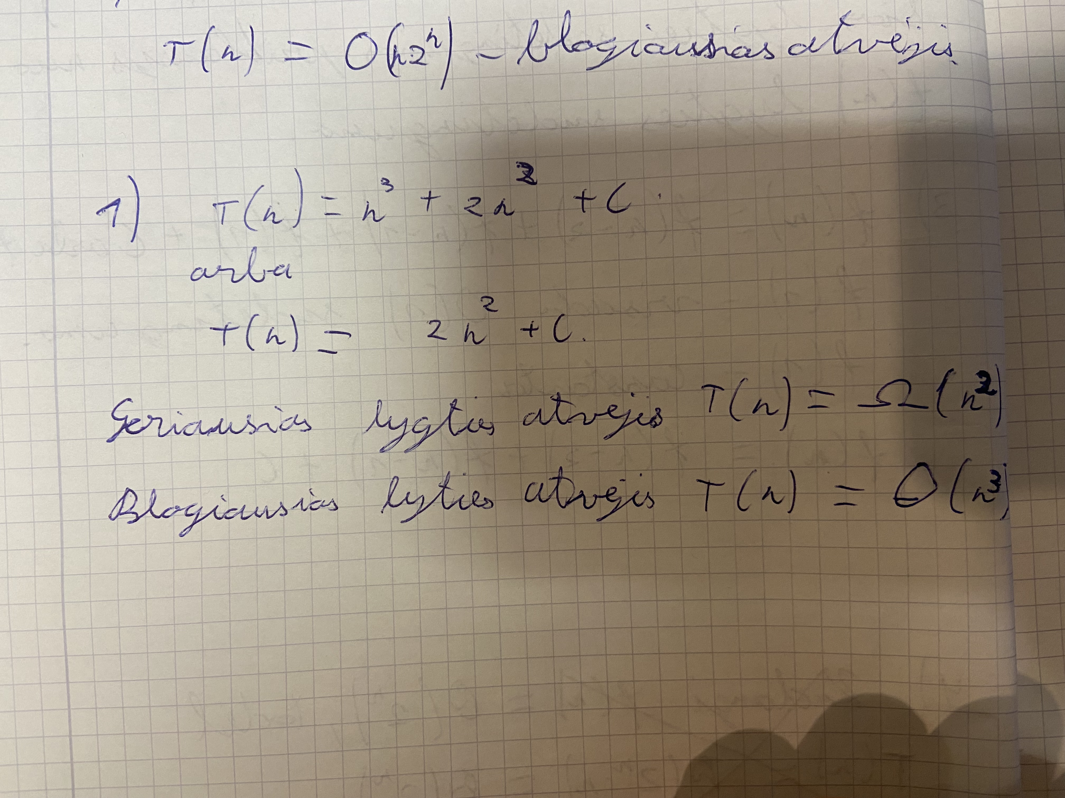

### Eksperimentinis tyrimas

Geriausio atvejo rezultatai:

Blogiausio atvejo rezultatai:

## Antrasis metodas

### Kodo analizė

public static long methodToAnalysis2(int n, int[] arr)

{

sk2++;

long k = 0; // c1 | 1

sk2++;

for (int i = 0; i < n; i++) // c2 | n + 1

{

sk2++;

k += k; // c3 | n

sk2++;

k += FF9(i, arr); // (c4 + f(n))| n

sk2++;

}

sk2++;

k += FF9(n, arr); // c5 + f(n) | 1

sk2++;

k += FF9(n / 2, arr); // c6 + f(n/2) | 1

sk2++;

return k; // c7 | 1

}

// T(n) = f(n)*(n + 1) + f(n/2) + n*(c2 + c3 + c4) + c1 + c2 + c5 + c6 + c7

public static long FF9(int n, int[] arr)

{

sk2++;

if (n > 1 && arr.Length > n && arr[0] < 0) // c1 | 1

{

sk2++;

return FF9(n - 2, arr) + FF9(n - 1, arr) + FF9(n / n, arr); // f(n-2) + f(n-1) + f(1) + c2 | 1

}

sk2++;

return n; // c3 | 1

}

// f(n) = c1 + c2 , kai n <= 1 arba arr.Length <= n arba arr[0] >= 0

// f(n) = f(n-2) + f(n-1) + f(1) + c1 + c2 + c3, kai n > 1 ir arr.Length > n ir arr[0] < 0

### Lygties sprendimas

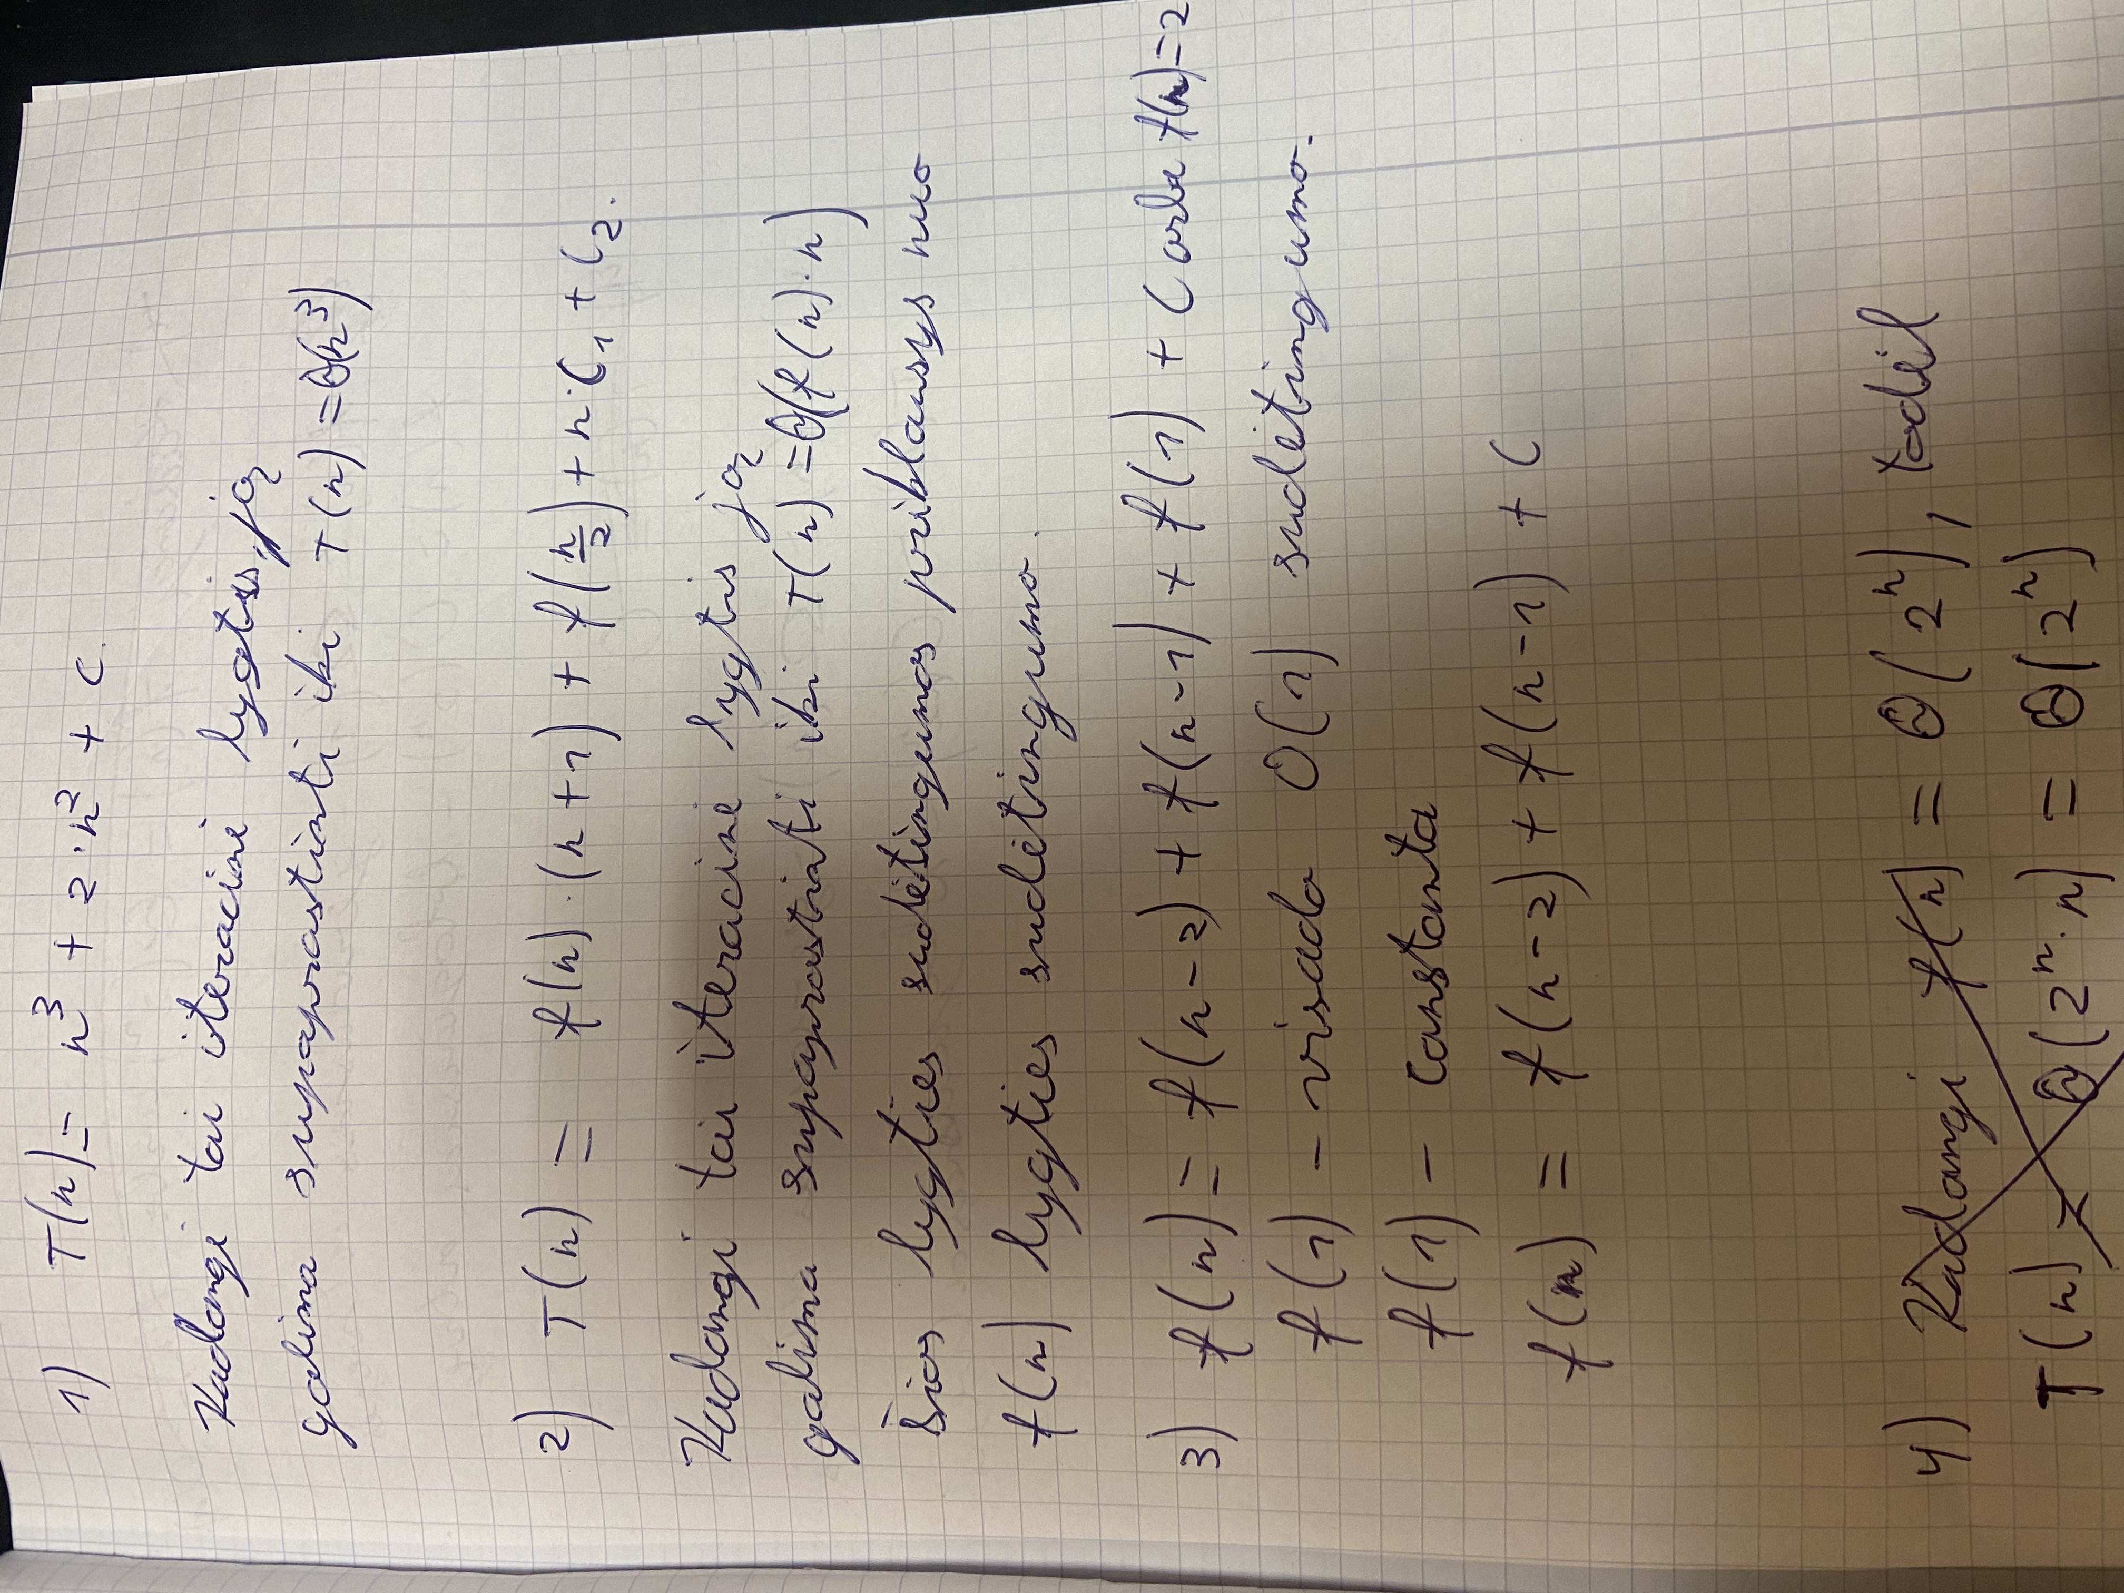

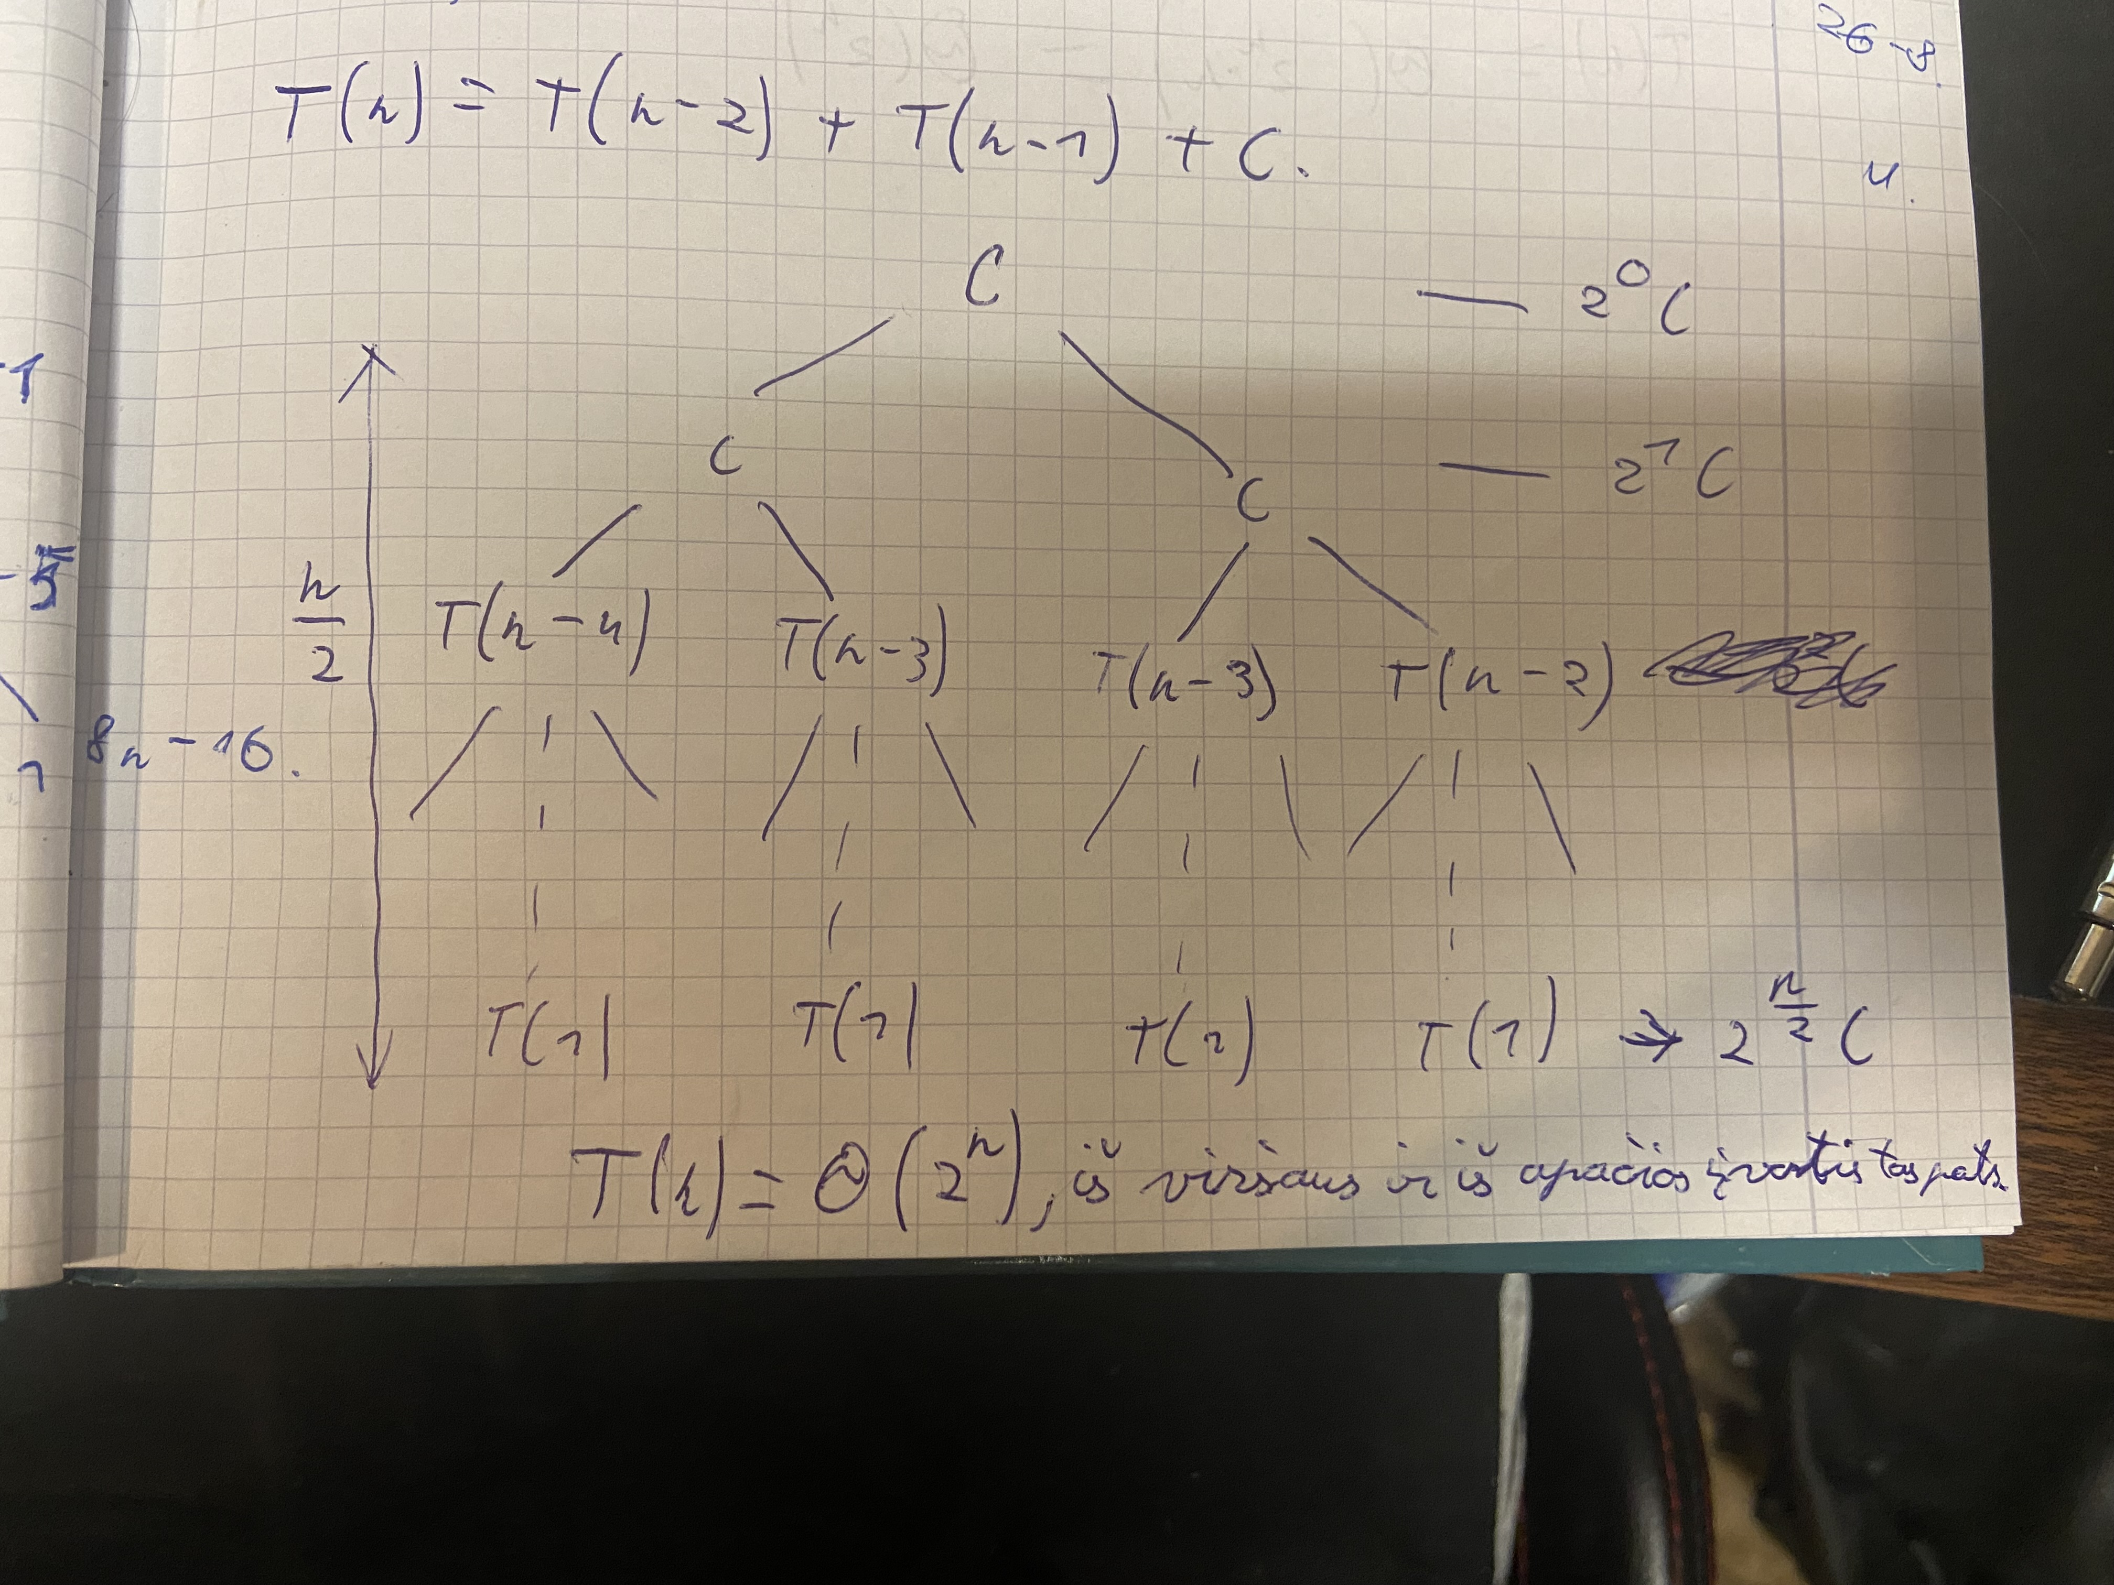

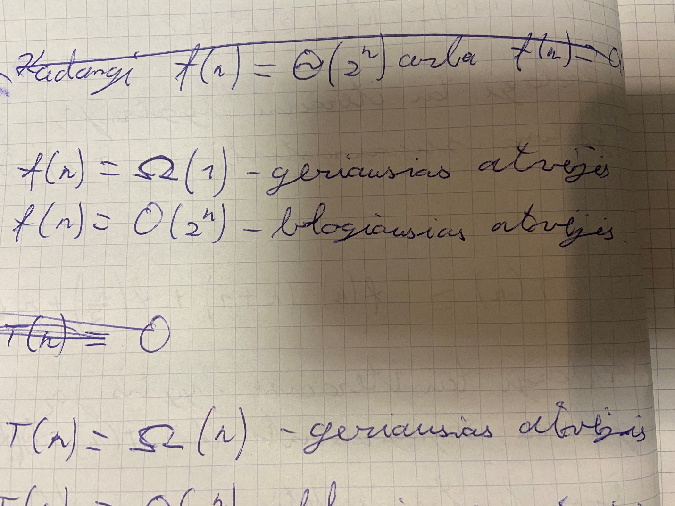

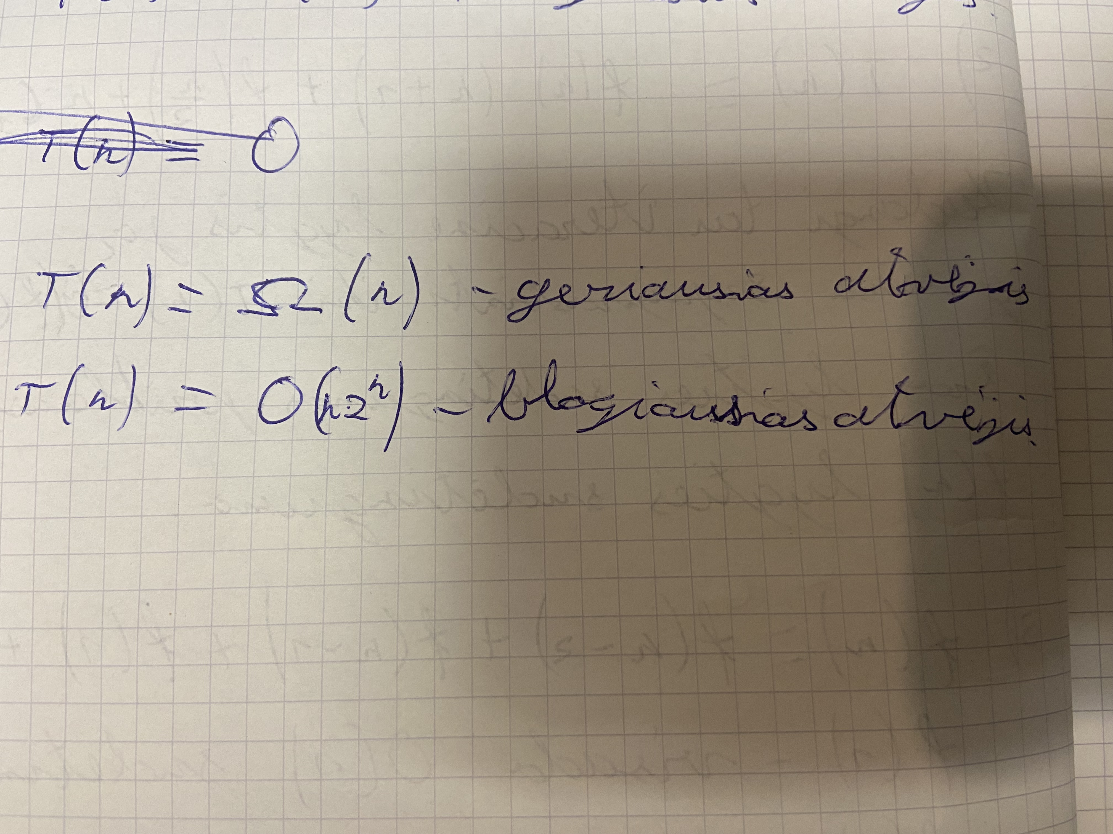

### Eksperimentinis tyrimas

Geriausio atvejo rezultatai:

Blogiausio atvejo rezultatai:

## Programos kodas

using System;

using System.Collections.Generic;

using System.Diagnostics;

using System.Linq;

using System.Text;

using System.Threading.Tasks;

namespace lab2

{

internal class Class1

{

private static int sk1;

private static int sk2;

public static void Main(string[] args)

{

int[] arr = new int[0];

long n = 0;

Console.WriteLine("Pirmoji lygtis: ");

arr = new int[16];

arr[0] = 1;

Test1(arr);

arr = new int[32];

arr[0] = 1;

Test1(arr);

arr = new int[64];

arr[0] = 1;

Test1(arr);

arr = new int[100];

arr[0] = 1;

Test1(arr);

arr = new int[256];

arr[0] = 1;

Test1(arr);

Console.WriteLine();

//Console.WriteLine("Antroji lygtis: ");

//n = 2;

//arr = new int[16];

//arr[0] = -1;

//Test2(n, arr);

//n = 4;

//arr = new int[32];

//arr[0] = -1;

//Test2(n, arr);

//n = 8;

//arr = new int[64];

//arr[0] = -1;

//Test2(n, arr);

//n = 16;

//arr = new int[100];

//arr[0] = -1;

//Test2(n, arr);

//n = 32;

//arr = new int[256];

//arr[0] = -1;

//Test2(n, arr);

//n = 36;

//arr = new int[300];

//arr[0] = -1;

//Test2(n, arr);

//Console.WriteLine();

}

public static void Test1(int[] arr)

{

Stopwatch time = new Stopwatch();

sk1 = 0;

time.Start();

methodToAnalysis1(arr);

time.Stop();

Console.WriteLine("Duomenu kiekis: {0}", arr.Length);

Console.WriteLine("Elapsed time: {0} microsec.", time.Elapsed.TotalMilliseconds);

Console.WriteLine("Veiksmu skaicius: {0}", sk1);

}

public static void Test2(long n, int[] arr)

{

Stopwatch time = new Stopwatch();

sk2 = 0;

time.Start();

methodToAnalysis2(n, arr);

time.Stop();

Console.WriteLine("Duomenu kiekis: {0} ir n reiksme: {1}", arr.Length, n);

Console.WriteLine("Elapsed time: {0} microsec.", time.Elapsed.TotalMilliseconds);

Console.WriteLine("Veiksmu skaicius: {0}", sk2);

}

public static long methodToAnalysis1(int[] arr)

{

sk1++;

long n = arr.Length; // c1 | 1

sk1++;

long k = n; // c2 | 1

sk1++;

for (int i = 0; i < n * 2 * n; i++) // c3 | 2*n*n + 1

{

sk1++;

if (arr[0] > 0) // c4 | 1

{

sk1++;

for (int j = 0; j < n / 2; j++) // c5 | (n/2 + 1) * 2*n*n

{

sk1++;

k -= 2; // c6 | 1*n*n*n

sk1++;

}

}

sk1++;

}

sk1++;

return k; // c7 | 1

}

// T(n) = n^3*(c5 + c6) + 2*n^2*(c3 + c5) + c1 + c2 + c3 + c4 + c7 , kai arr[0] > 0

// T(n) = c1 + c2 + c3*(2*n^2 + 1) + c4 + c7 = 2*n^2*c3 + c1 + c2 + c3 + c4 + c7, kai arr[0] <= 0

public static long methodToAnalysis2(long n, int[] arr)

{

sk2++;

long k = 0; // c1 | 1

sk2++;

for (int i = 0; i < n; i++) // c2 | n + 1

{

sk2++;

k += k; // c3 | n

sk2++;

k += FF9(i, arr); // (c4 + f(n))| n

sk2++;

}

sk2++;

k += FF9(n, arr); // c5 + f(n) | 1

sk2++;

k += FF9(n / 2, arr); // c6 + f(n/2) | 1

sk2++;

return k; // c7 | 1

}

// T(n) = f(n)*(n + 1) + f(n/2) + n*(c2 + c3 + c4) + c1 + c2 + c5 + c6 + c7

public static long FF9(long n, int[] arr)

{

sk2++;

if (n > 1 && arr.Length > n && arr[0] < 0) // c1 | 1

{

sk2++;

return FF9(n - 2, arr) + FF9(n - 1, arr) + FF9(n / n, arr); // f(n-2) + f(n-1) + f(1) + c2 | 1

}

sk2++;

return n; // c3 | 1

}

// f(n) = c1 + c2 , kai n <= 1 arba arr.Length <= n arba arr[0] >= 0

// f(n) = f(n-2) + f(n-1) + f(1) + c1 + c2 + c3, kai n > 1 ir arr.Length > n ir arr[0] < 0

}

}

# Antra užduoties dalis

* Pateikite rekursinį uždavinio sprendimo algoritmą (rekursinis sąryšis su paaiškinimais), bei realizuokite programinį kodą sprendžiantį nurodytą uždavinį (rekursinis sprendimas netaikant dinaminio programavimo).
* Pritaikykite dinaminio programavimo metodologiją pateiktam uždaviniui (pateikti paaiškinimą), bei realizuokite programinį kodą sprendžiantį nurodytą uždavinį (taikant dinaminį programavimą).
* Atlikite realizuotų programinių kodų analizę ir apskaičiuokite įverčius „iš viršaus“ ir „iš apačios“. Atlikite našumo analizę (skaičiuojant programos vykdymo laiką arba veiksmų skaičių) ir patikrinkite, ar apskaičiuotas metodo asimptotinis sudėtingumas atitinka eksperimentinius rezultatus.



## Rekurentinės lygties sprendimas

### Kodo analizė

public static int getMinCostPath1(int[,] A, int start_row, int start_col, int end_row, int end_col)

{

sk1++;

if (start_row < end_row || start_col > end_col) // c1 | 1

{

sk1++;

return 999999; // c2 | 1

}

sk1++;

if (start_row == end_row && start_col == end_col) // c3 | 1

{

sk1++;

return A[start_row, start_col]; // c4 | 1

}

sk1+=3;

//Recursive Calls

int x = getMinCostPath1(A, start_row, start_col + 1, end_row, end_col); // T(m, n + 1) | 1

int y = getMinCostPath1(A, start_row - 1, start_col, end_row, end_col); // T(m - 1, n) | 1

int minimum = Math.Min(x, y); // c5 | 1

sk1++;

return A[start_row, start_col] + minimum; // c6 | 1

}

// T(n) = constanta, jei tenkinama nors viena if salyga

// T(n) = T(m, n + 1) + T(m - 1, n) + c1 + c3 + c5 + c6, kitais atvejais

### Lygties sprendimas

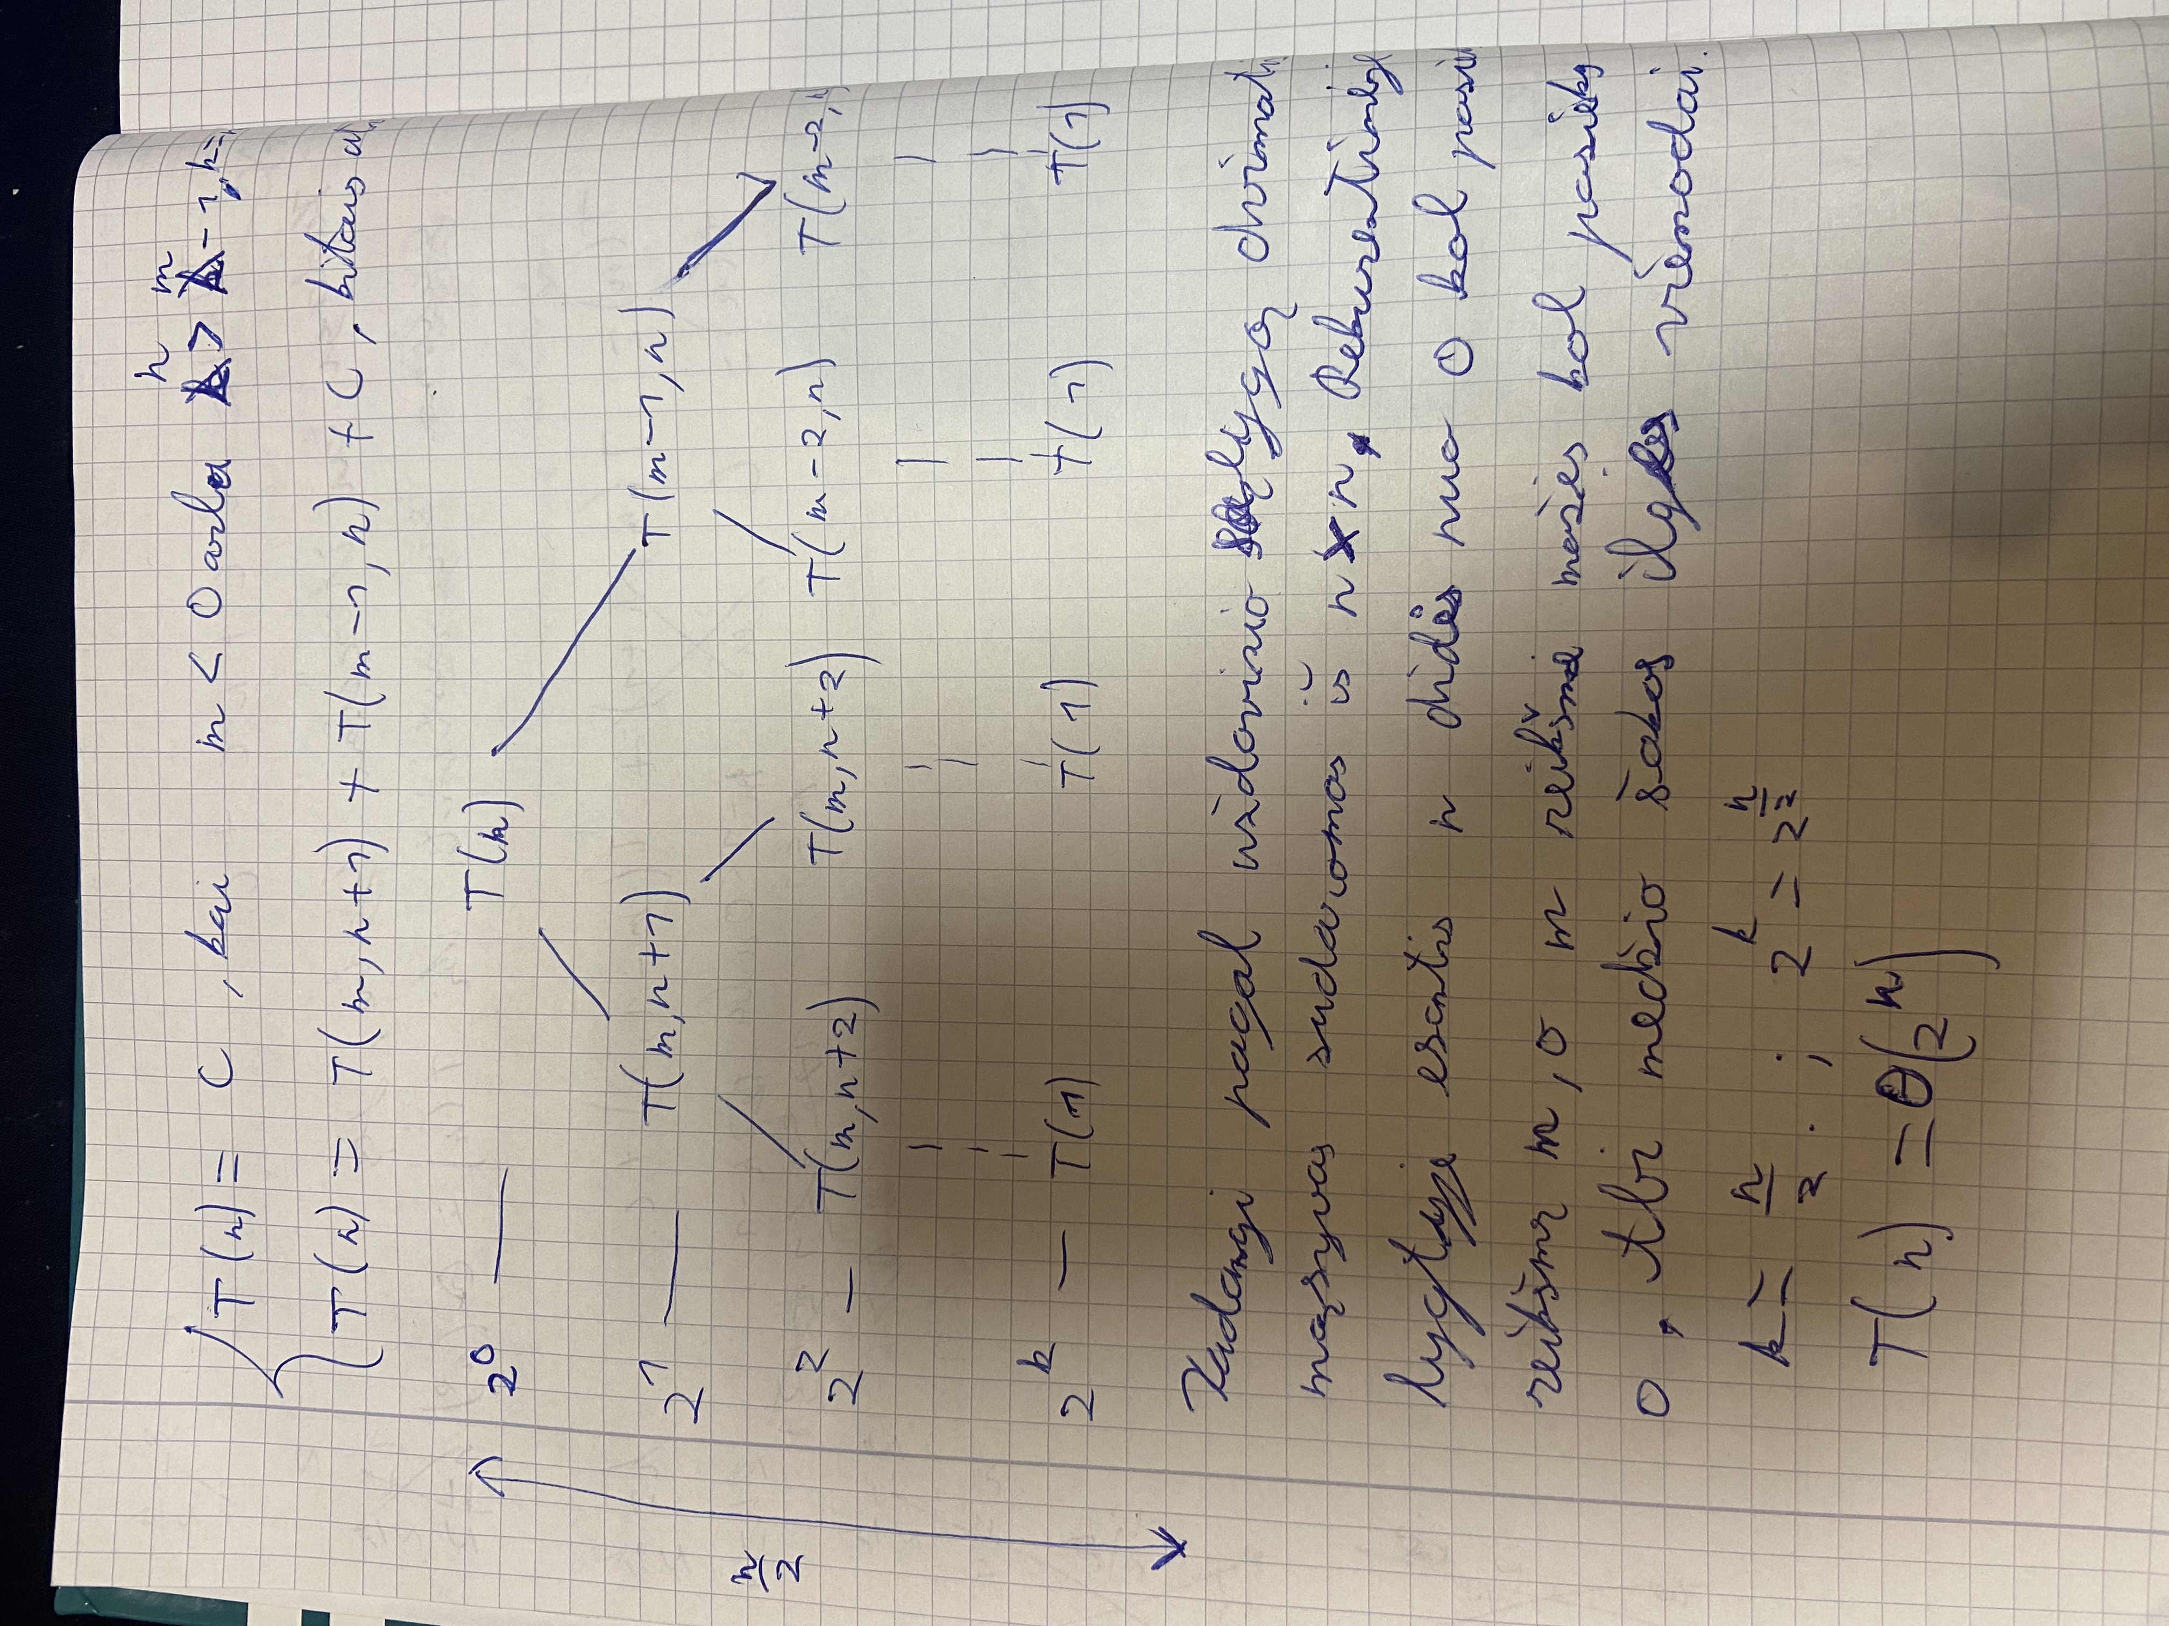

### Eksperimentinis tyrimas

## Iteracinės lygties sprendimas

### Kodo analizė

public static int minCost(int[,] A, int n)

{

sk2++;

int[,] tc = new int[n + 1,n + 1]; // c1 | 1

sk2++;

tc[n,0] = A[n,0]; // c2 | 1

sk2++;

/* Initialize first column of total cost(tc) array

*/

for (int i = n-1; i >= 0; i--) // c3 | n + 1

{

sk2++;

tc[i,0] = tc[i + 1,0] + A[i,0]; // c4 | n

sk2++;

}

sk2++;

/* Initialize first row of tc array */

for (int j = 1; j <= n; j++) // c5 | n + 1

{

sk2++;

tc[n,j] = tc[n,j - 1] + A[n,j]; // c6 | n

sk2++;

}

sk2++;

/* Construct rest of the tc array */

for (int i = n-1; i >= 0; i--) // c7 | n + 1

{

sk2++;

for (int j = 1; j <= n; j++) // c8 | (n + 1) * n

{

sk2++;

tc[i,j] = Math.Min(tc[i + 1,j], tc[i,j - 1]) + A[i,j]; // c9 | 3*n*n

sk2++;

}

sk2++;

}

sk2++;

return tc[0,n]; // c10 | 1

}

// T(n) = n^2*(c8 + c9) + n*(c3 + c4 + c5 + c6 + c7 + c8) + c1 + c2 + c3 + c5 + c7 + c10

### Lygties sprendimas

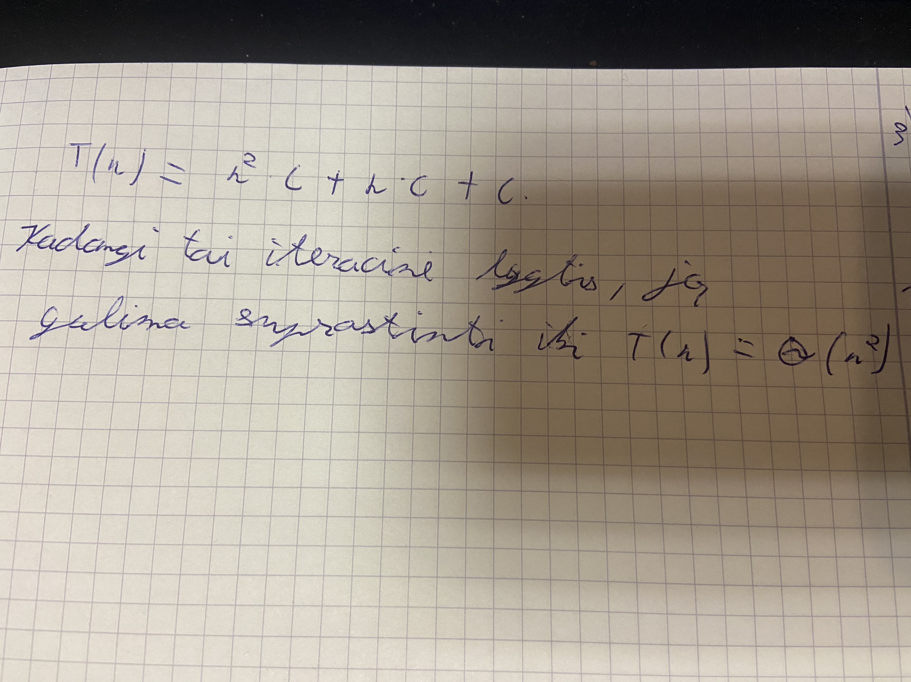

### Eksperimentinis tyrimas

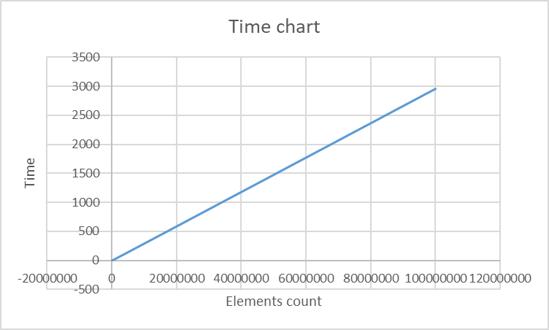

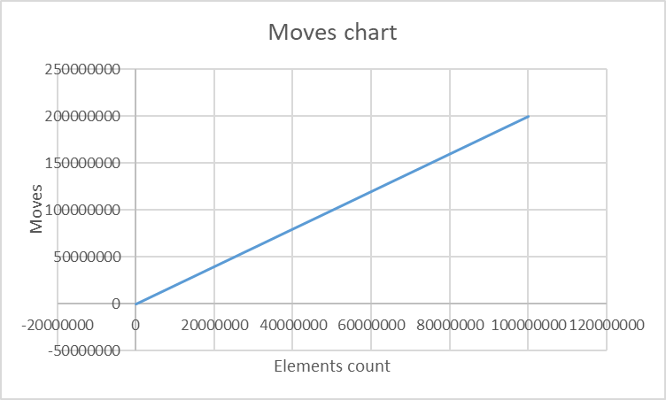

## Programos kodas

using System;

using System.Collections.Generic;

using System.Diagnostics;

using System.Linq;

using System.Runtime.InteropServices;

using System.Text;

using System.Threading.Tasks;

namespace lab2

{

internal class Class2

{

private static long sk1;

private static long sk2;

public static void Main(string[] args)

{

int n = 0;

int[,] A = new int[0, 0];

Console.WriteLine("Pirmoji lygtis");

n = 2;

A = new int[2, 2];

Test1(A, n);

n = 4;

A = new int[4, 4];

Test1(A, n);

n = 8;

A = new int[8, 8];

Test1(A, n);

n = 16;

A = new int[16, 16];

Test1(A, n);

n = 17;

A = new int[17, 17];

Test1(A, n);

Console.WriteLine();

//Console.WriteLine("Antroji lygtis");

//n = 10;

//A = new int[10, 10];

//Test2(A, n);

//n = 100;

//A = new int[100, 100];

//Test2(A, n);

//n = 1000;

//A = new int[1000, 1000];

//Test2(A, n);

//n = 10000;

//A = new int[10000, 10000];

//Test2(A, n);

//Console.WriteLine();

//Irodymas, kad algoritmai veikia

//A = new int[4, 4]

//{

// { 5, 3, 4, 9 },

// { 8, 2, 9, 4 },

// { 10, 0, 6, 0 },

// { 11, 1, 7, 8 }

//};

//int rezult1 = getMinCostPath1(A, n - 1, 0, 0, n - 1);

//Console.WriteLine(rezult1);

//int rezult2 = minCost(A, n-1);

//Console.WriteLine(rezult2);

}

public static void Test1(int[,] A, int n)

{

Stopwatch time = new Stopwatch();

sk1 = 0;

time.Start();

getMinCostPath1(A, n - 1, 0, 0, n - 1);

time.Stop();

Console.WriteLine("Duomenu kiekis: {0}", n*n);

Console.WriteLine("Elapsed time: {0} microsec.", time.Elapsed.TotalMilliseconds);

Console.WriteLine("Veiksmu skaicius: {0}", sk1);

}

public static void Test2(int[,] A, int n)

{

Stopwatch time = new Stopwatch();

sk2 = 0;

time.Start();

minCost(A, n - 1);

time.Stop();

Console.WriteLine("Duomenu kiekis: {0}", n * n);

Console.WriteLine("Elapsed time: {0} microsec.", time.Elapsed.TotalMilliseconds);

Console.WriteLine("Veiksmu skaicius: {0}", sk2);

}

public static int getMinCostPath1(int[,] A, int start_row, int start_col, int end_row, int end_col)

{

sk1++;

if (start_row < end_row || start_col > end_col) // c1 | 1

{

sk1++;

return 999999; // c2 | 1

}

sk1++;

if (start_row == end_row && start_col == end_col) // c3 | 1

{

sk1++;

return A[start_row, start_col]; // c4 | 1

}

sk1+=3;

//Recursive Calls

int x = getMinCostPath1(A, start_row, start_col + 1, end_row, end_col); // T(m, n + 1) | 1

int y = getMinCostPath1(A, start_row - 1, start_col, end_row, end_col); // T(m - 1, n) | 1

int minimum = Math.Min(x, y); // c5 | 1

sk1++;

return A[start_row, start_col] + minimum; // c6 | 1

}

// T(n) = constanta, jei tenkinama nors viena if salyga

// T(n) = T(m, n + 1) + T(m - 1, n) + c1 + c3 + c5 + c6, kitais atvejais

public static int minCost(int[,] A, int n)

{

sk2++;

int[,] tc = new int[n + 1,n + 1]; // c1 | 1

sk2++;

tc[n,0] = A[n,0]; // c2 | 1

sk2++;

/* Initialize first column of total cost(tc) array

*/

for (int i = n-1; i >= 0; i--) // c3 | n + 1

{

sk2++;

tc[i,0] = tc[i + 1,0] + A[i,0]; // c4 | n

sk2++;

}

sk2++;

/* Initialize first row of tc array */

for (int j = 1; j <= n; j++) // c5 | n + 1

{

sk2++;

tc[n,j] = tc[n,j - 1] + A[n,j]; // c6 | n

sk2++;

}

sk2++;

/* Construct rest of the tc array */

for (int i = n-1; i >= 0; i--) // c7 | n + 1

{

sk2++;

for (int j = 1; j <= n; j++) // c8 | (n + 1) * n

{

sk2++;

tc[i,j] = Math.Min(tc[i + 1,j], tc[i,j - 1]) + A[i,j]; // c9 | 3*n*n

sk2++;

}

sk2++;

}

sk2++;

return tc[0,n]; // c10 | 1

}

// T(n) = n^2*(c8 + 3*c9) + n*(c3 + c4 + c5 + c6 + c7 + c8) + c1 + c2 + c3 + c5 + c7 + c10

}

}